A13

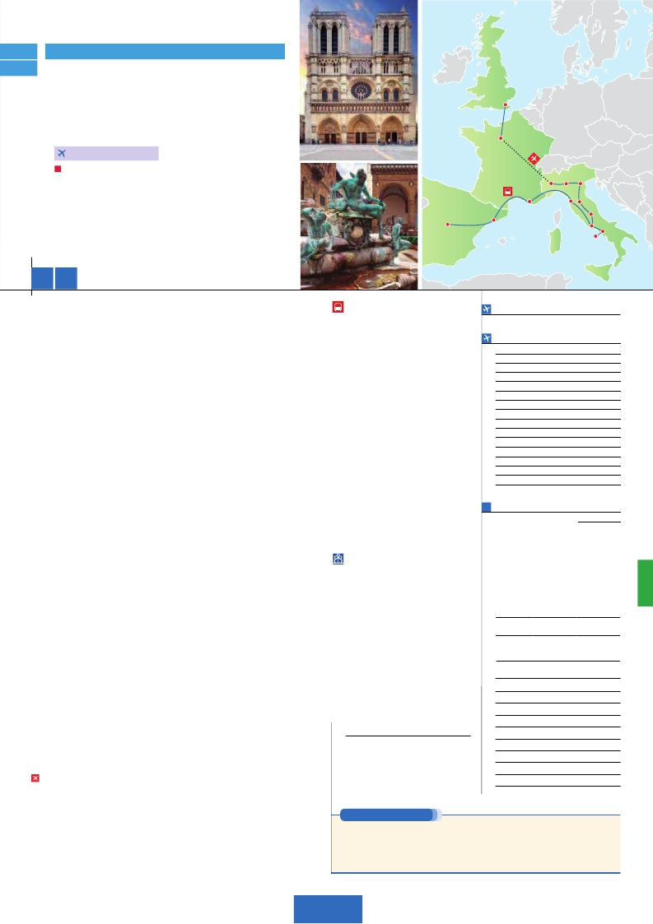

A14

Inicio Londres o París- Fin Madrid

LONDRES Y PARÍS

**+** ITALIA Y ESPAÑA

**3** noches en Londres,**4** París,**1** Milán,**2** Venecia,**1** Florencia,**3** Roma

**1** Niza,**1** Barcelona y**2** Madrid

**PARÍS-MILÁN EN AVIÓN**

DOS OPCIONES

Londres

París

**1.** Alojamiento y desayuno:

Visitas panorámicas a: París, Londres, Venecia, Florencia, Roma,

Barcelona y Madrid

Milán

Niza

Verona

Pisa

Venecia

Padua

Florencia

Crucero por las típicas islas venecianas

Barcelona

Asís

París iluminado. Paseo en barco por el Sena

**2.** Con 7 comidas más:

Mismas visitas incluidas en la opción 1

Madrid

Roma

Capri

Nápoles

Roma Barroca, Museos Vaticanos y Capilla Sixtina y Nápoles y Capri

16 19 días

...  desde 2.300 $ USA

**DÍA 1.** (Lunes)**LONDRES**

Llegada a Londres. Asistencia en el aeropuerto

y traslado al hotel. Tiempo libre. Alojamiento.

**DÍA 2.** (Martes)**LONDRES**

Desayuno. Por la mañana, efectuaremos la

visita panorámica de la ciudad, admiraremos

el Palacio Real, el Palacio de Westminster. La

famosa Torre del Reloj, más conocida como el

«Big Ben», el Palacio de Buckingham, etc.

Tiempo libre. Alojamiento.

**DÍA 3.** (Miércoles)**LONDRES**

Desayuno. Día libre en la ciudad más cosmo-

polita del mundo, donde lo clásico se junta con

lo más moderno. Le proponemos visitar opcio-

nalmente el castillo de Windsor. Alojamiento.

**DÍA 4.** (Jueves)**LONDRES-DOVER-**

**CALAIS-PARÍS**

Desayuno. Salida en autobús con destino

Dover, para embarcar en ferry con destino

Calais, continuación a París Llegada y traslado

incluido al hotel. Alojamiento. Después tendre-

mos incluida una excursión a París Iluminado.

Inicio viaje pasajeros 16 días

Llegada a París. Asistencia en el aeropuerto y

visitar la Galería Víctor Manuel; “El Duomo” (la

Catedral gótica más grande de Italia), el Castillo

Sfforza, etc... Salida hacia Verona, la ciudad de

Romeo y Julieta. Continuación del viaje hasta

Venecia. Cena y alojamiento.

**DÍA 10.** (Miércoles)**VENECIA**

Estancia en régimen de media pensión. Efec-

tuaremos un recorrido en barco por la laguna

y las bellas islas venecianas.Visita panorámica.

Visita a una fábrica de cristal de Murano. Resto

del tiempo libre.

**DÍA 11.** (Jueves)**VENECIA-PADUA-**

**FLORENCIA**

Desayuno buffet. Salida hacia Padua, ciudad

universitaria, donde destaca su magníﬁca Plaza

Prato della Valle; la Basílica de San Antonio.

Continuación del viaje hacia Florencia. Visita

panorámica de la ciudad. Visitaremos la Plaza

de la Signoria, el Palacio de Gobierno de los

Medici y el Campanille de Giotto. Resto del día

libre. Los que lo deseen tendrán la oportunidad

de visitar la Academia, donde podrá disfrutar

contemplando el famoso “David” de Miguel

Ángel y otras obras maestras. Cena (2) y alo-

jamiento.

**OPCIÓN BUS**

**DÍA 15.** (Lunes)**ROMA-PISA-NIZA**

Desayuno buffet. Salida hacia Pisa, llegada y

visita a la Plaza de los Milagros. Continuación

hacia Niza. Llegada. Alojamiento.

**DÍA 16.** (Martes)**NIZA-MONTPELLIER-**

**BARCELONA**

Desayuno buffet. Salida hacia Montpellier.

Continuación hasta Barcelona. y visita pan-

orámica. Resto del día libre. Alojamiento.

**DÍA 17.** (Miércoles)**BARCELONA-**

**ZARAGOZA-MADRID**

Desayuno buffet. Salida hacia Zaragoza.

Visita panorámica de la Basílica del Pilar y con-

tinuación del viaje hacia Madrid. Alojamiento.

**DÍA 18.** (Jueves)**MADRID**

Desayuno buffet. Hoy realizaremos la visita

panorámica de la ciudad, recorriendo los

lugares más emblemáticos. Resto del día libre.

**DÍA 19** (Viernes)**MADRID**

Desayuno buffet. Fin del viaje y de nuestros

servicios.

**OPCIÓN BARCO**

**INICIO PARÍS**

Todos los Jueves del año

**FECHAS DE INICIO LONDRES**

2018

Marzo        19  26

Abril          2   9  16  23  30

Mayo          7  14  21  28

Junio          4  11  18  25

Julio          2   9  16  23  30

Agosto        6  13  20  27

Septiembre     3  10  17  24

Octubre        1   8  15  22  29

Noviembre      5  12  19  26

Diciembre      3  10  17  24  31

2019

Enero         7  14  21  28

Febrero        4  11  18  25

Marzo         4  11

T. Baja  T. Media  T. Alta

**PRECIOS POR PERSONA $ USA en hab. doble**

16 días  19 días

Temporada Baja.. . . . . . . .  2.300 2.745

Temporada Media. . . . . . .  2.370 2.820

Temporada Alta. . . . . . . . .  2.525 2.980

Spto. habitación individual. . .  780 945

traslado al hotel. Tiempo libre. Alojamiento.

**DÍA 15.** (Lunes)**ROMA-BARCELONA**

Londres...... 120   125 140 70

las 18.30 horas que llegaremos a Barcelona.

traslado al hotel. Alojamiento.

**París**      Mercure La Defense ****   Ciudad

**Florencia**   Villa Gabriele****       Ciudad

**Niza**      Apogia ****           Ciudad

**Barcelona**   Novotel Cornellá ****     Periferia

**Madrid**     Rafael Hoteles ****       Centro

**DÍA 5.** (Viernes)**PARÍS**

Desayuno buffet. Hoy comenzamos con la vi-

sita panorámica de la ciudad. A continuación,

embarcaremos para dar un Paseo en barco

por el Sena. Después, quien lo desee, subida

al 2º piso de la famosa Torre Eiffel (opcional).

Terminaremos el día con un recorrido a pie por

el barrio de Montmartre.

**DÍA 6.** (Sábado)**PARÍS**

Desayuno buffet. Día libre durante el cual po-

drá disfrutar de algunos de los siguientes Mu-

seos o atractivos: Palacio de Versalles, Museo

de Louvre, Museo de arte moderno, etc.

**DÍA 7.** (Domingo)**PARÍS**

Desayuno buffet. Día completamente libre a

su disposición en la ciudad de la luz.

**DÍA 8.** (Lunes)**PARÍS-MILÁN**

Viaje en avión

Si lo desea podemos facilitarle este billete de avión

por 150 $ (neto). Tasas incluidas.

Desayuno buffet. A la hora indicada traslado

incluido al aeropuerto para tomar el vuelo con

destino Milán (vuelo no incluido). Llegada y

traslado incluido al hotel. Tiempo libre. Cena

(opción 2) y alojamiento.

**DÍA 9.** (Martes)**MILÁN-VERONA-VENECIA**

Desayuno buffet. Mañana libre donde podrá

**DÍA 12.** (Viernes)**FLORENCIA-ASIS-ROMA**

Desayuno buffet. Salida hacia Asís. Visitare-

mos la Basílica de San Francisco. Continuación

del viaje hasta Roma. Presentamos la capital del

Tiber con una visita panorámica en autobús al

corazón de la Roma antigua. Por la tarde reali-

zaremos la visita incluida de Roma barroca (2).

Cena (2) y alojamiento.

**DÍA 13.** (Sábado)**ROMA**

Desayuno buffet. Hoy tenemos incluida una

visita interesantísima a los Museos Vaticanos,

Capilla Sixtina y el interior de la Basílica de

San Pedro (2). Tiempo libre durante el cual

tendrá oportunidad de visitar por su cuenta

las Basílicas Mayores y Catacumbas, Santa

María la Mayor. Resto del día libre. Cena (2) y

alojamiento.

**DÍA 14.** (Domingo)**ROMA**

**Excursión opcional a Nápoles y Capri**

Desayuno buffet. Preciosa excursión opcio-

nal de todo el día a Nápoles y Capri (2). Salida

por la mañana en autocar hacia Nápoles. Una

visita panorámica de la Bahía es un espectá-

culo inolvidable; esto bastaría para llevarse de

la capital del Mezzogiorno italiano un recuerdo

único. Existe la posibilidad de visitar Pompeya

(opcional). En Nápoles tomaremos el barco

que nos llevará a la isla de Capri. Al ﬁnal de la

tarde regreso a Roma. Cena (2) y alojamiento.

Spto. opción 2 . . . . . . . . . . .   275 275

Desayuno buffet. Traslado a Civitavechia y Spto. opción barco . . . . . . . . .   270 270

embarque en el Barco Grimaldi Lines con des- Bono de anulación sin gastos. .   30 30

tino Barcelona. Día y noche a bordo. Acomo-

dación en camarote doble.**NOCHES EXTRAS por persona en AD**

**DÍA 16.** (Martes)**BARCELONA** Ciudad Baja Media Alta  Indiv.

Spto.

Día de Crucero

Desayuno incluido. Día de navegación hasta

Madrid........   70 70 85 60

Tiempo libre en el barco para disfrutar de sus

maravillosas instalaciones. Desembarque y**HOTELES previstos o similares**

**Londres**   Royal National ***     Centro

**DÍAS 17, 18, 19** (Miércoles-Viernes)

Idénticos a la opción bus descrita más arriba.**Milán**     Ora Milán ****        Ciudad

**Venecia**   Villa Fiorita ****      Monastier

**INCLUIDO EN EL TOUR**

Ver incluidos en págs. 70 y 85(1).**Roma**    Fleming/NH Area ****   Ciudad

(1) No incluido el traslado del día 19.

**NOTAS**

efectuará en el tren Eurostar. Consultar.

Ver resto notas págs. 70 y 85. Ver resto de hoteles págs. 70 y 85.

**PRE O POST VIAJE**

Si lo desea, añada 3 días extras en Madrid o Lisboa, o participe en un tour por Andalucía de 5 días.

Madrid.......................................   3 días / 2 noches    desde 290 $  ver pág. 247

Lisboa ......................................   3 días / 2 noches    desde 410 $  ver pág. 248

Andalucía y Toledo .................   5 días / 4 noches    desde 800 $  ver pág. 249

157 PANAVISIÓN